编码器旋转方向与实际值变化与工作状态不一致；
原工作状态要求编码器角度变化随着旋转方向是递增的，而现程序FM352角度值是递减变化的。FM352凸轮信号输出正常。

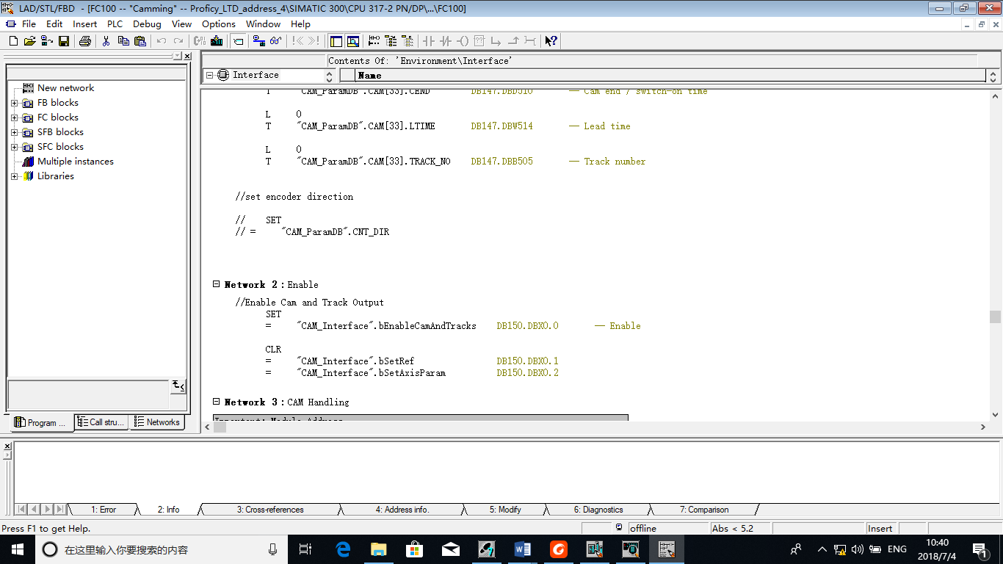
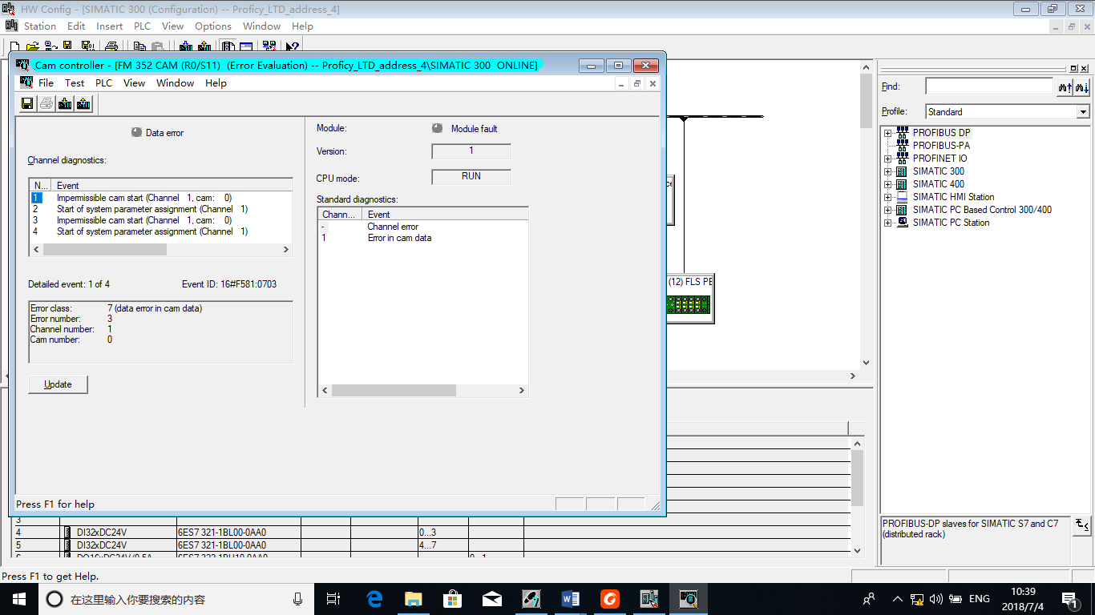

我修改控制方向后，显示值变化是递增的，与原来一致；但FM352凸轮信号没有输出，控制器出现错误提示：

